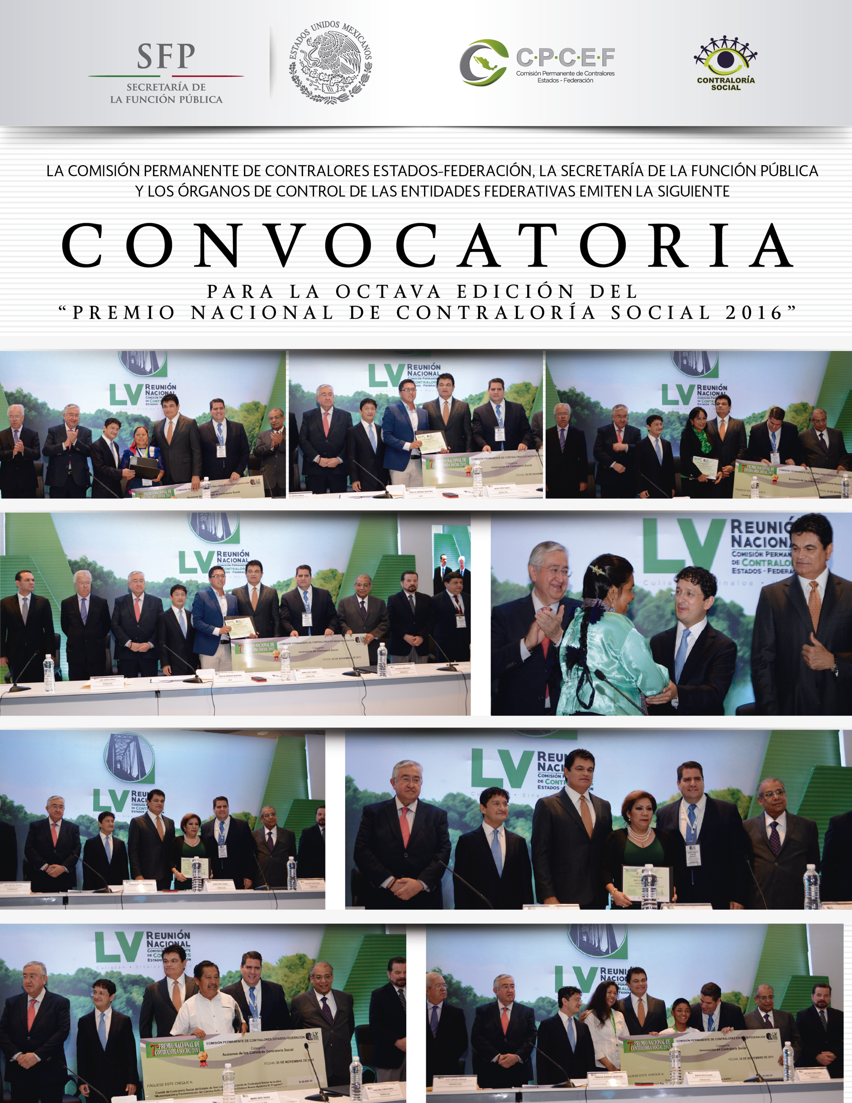

La Comisión Permanente de Contralores Estados-Federación y la Secretaría de la Función Pública convocan a participar en la Octava Edición del “Premio Nacional de Contraloría Social 2016”, a fin de incentivar y reconocer las mejores prácticas de los Comités de Contraloría Social en el ejercicio de sus funciones, y de las personas y organizaciones de la sociedad civil que realizan prácticas de seguimiento, supervisión y vigilancia de los programas que ejecutan recursos públicos, o que generan innovaciones tecnológicas en materia de Contraloría Social, de acuerdo con las siguientes

BASES

- El Premio Nacional de Contraloría Social se otorgará en dos categorías:

PRIMERA CATEGORÍA: Acciones de los Comités de Contraloría Social.

Podrán participar los Comités de Contraloría Social que realicen de manera organizada el seguimiento, la supervisión y la vigilancia de los programas que se ejecuten con recursos públicos federales, estatales o municipales.

SEGUNDA CATEGORÍA: Innovación Tecnológica de Contraloría Social y de mecanismos y herramientas de participación social.

Podrán participar las personas, Comités de Contraloría Social u organizaciones que realicen propuestas de innovación tecnológica y de mecanismos y herramientas de participación social en materia de Contraloría Social.

La innovación tecnológica se distinguirá por la mejora o novedad en el ejercicio de la Contraloría Social, y deberá ser aplicable en la práctica de acuerdo con sus características y su grado de novedad.

Respecto a los mecanismos y herramientas de participación social se distinguirán por proponer una forma de intervención de los ciudadanos en la vigilancia y/o seguimiento en el manejo de los recursos públicos y las acciones gubernamentales en sus comunidades y deberá ser aplicable en la práctica de acuerdo con sus características y su grado de novedad.

- El Premio Nacional de Contraloría Social se desarrollará conforme a las siguientes bases y etapas:

PRIMERA CATEGORÍA: Acciones de los Comités de Contraloría Social.

ETAPA ESTATAL:

- En las entidades federativas participarán los trabajos que se inscriban conforme a lo previsto en las bases de la presente Convocatoria.

ETAPA FEDERAL:
- Participará el proyecto que haya obtenido el primer lugar en su entidad federativa.

SEGUNDA CATEGORÍA: Innovación Tecnológica de Contraloría Social y de mecanismos y herramientas de participación social.
.
ETAPA FEDERAL:
- Participarán los proyectos, previamente revisados y seleccionados por las entidades federativas, que cumplan con los criterios de innovación tecnológica descritos en esta Convocatoria.

- Requisitos de participación:

PRIMERA CATEGORÍA: Comités de Contraloría Social.

- Del Comité de Contraloría Social:

- Haberse constituido en el año anterior a la presente convocatoria, y podrá estar o no en funciones.

- Presentar los documentos mencionados en esta convocatoria.
- Ser beneficiarios del programa del que realicen el seguimiento, la supervisión y la vigilancia.

- Del trabajo presentado:
  - Cumplir con la siguiente estructura:
    - Introducción.
    - Desarrollo del proyecto.
    - Acciones de Contraloría Social realizadas.

    - Beneficios obtenidos.
  - Tener una extensión no mayor a 40 cuartillas. Cualquier material y evidencia adicional se podrá agregar como anexo.
  - Entregar de manera impresa en original y cinco copias.

SEGUNDA CATEGORÍA: Innovación Tecnológica de Contraloría Social y de mecanismos y herramientas de participación social.

- Del trabajo presentado:
  - Cumplir con la siguiente estructura:
    - Introducción.
    - Desarrollo del proyecto.
    - Propuesta de mejora o novedad tecnológica en Contraloría Social o
de mecanismos y herramientas de participación social.

    - Beneficios que se podrían obtener con la innovación tecnológica o con la propuesta de mecanismos y herramientas de participación social.
  - El trabajo presentado deberá tener una extensión no mayor a 30 cuartillas. Cualquier material y evidencia adicional se podrá agregar como anexo.
  - Ser inédito; referirse exclusivamente al tema de innovación tecnológica en Contraloría Social o la propuesta de mecanismos y herramientas de participación social; no haber participado anteriormente en ningún certamen, y no estar en proceso de edición o dictamen editorial de ninguna especie.
  - Presentar de manera impresa en original y cinco copias, firmados con un seudónimo.
  - Entregar en un sobre cerrado y rotulado al frente con el título del trabajo y el seudónimo. Incluir en el sobre cerrado adjunto el nombre completo del autor, título del trabajo, seudónimo, dirección, teléfono y copia fotostática de identificación con fotografía del autor; además, un escrito con firma bajo protesta de decir verdad de que el trabajo es inédito y de su autoría.

NO PODRÁN PARTICIPAR EN AMBAS CATEGORÍAS:

- Servidores públicos que durante dos años anteriores a la publicación de la presente Convocatoria hayan estado involucrados en el desarrollo de cualquier acción relacionada con el trabajo-proyecto participante.

- Personas con relaciones de interés o nexos de parentesco por consanguinidad o afinidad hasta el cuarto grado con los miembros del jurado de ambas categorías o servidores públicos involucrados en el proceso de evaluación de los trabajos-proyectos participantes.

- Personas remuneradas por la Administración Pública que durante dos años anteriores a la publicación de esta Convocatoria hayan estado involucradas en el desarrollo de cualquier acción relacionada con el trabajo-proyecto participante.

- Comités de Contraloría Social, organizaciones de la sociedad civil o personas que en las dos ediciones inmediatas anteriores de la presente Convocatoria hayan sido declarados ganadores en la misma categoría del Premio Nacional de Contraloría Social.

- Elementos a evaluar:

PRIMERA CATEGORÍA

Las acciones que hayan realizado los Comités de Contraloría Social, a partir de la documentación que se menciona a continuación:

- Informes, reportes y, en general, toda evidencia sobre el seguimiento, la supervisión y la vigilancia de los programas y la aplicación de los recursos asignados al mismo.

- Padrón de las personas beneficiadas con el apoyo, obra o servicio, a fin de corroborar que cumplen con los requisitos establecidos en la normatividad vigente.
- Bitácora que pruebe que se verificó el cumplimiento del plazo de ejecución y entrega de las obras, apoyos o servicios correspondientes.
- Reportes o informes que prueben que se verificó la existencia de documentación que acredite el ejercicio de los recursos, la entrega de las obras, los apoyos o servicios correspondientes
- Evidencias que prueben que se realizó la difusión del padrón de beneficiarios por parte de la dependencia o entidad correspondiente.
- Actas de constitución y funcionamiento formal del o los comités.
- Cédulas de vigilancia o documentos similares que cumplan como registro de las acciones realizadas por el Comité.
- Evidencia de que se vigiló que las autoridades competentes atendieron las quejas y denuncias relacionadas con el programa.
- Evidencia de que las quejas y denuncias que se recibieron se presentaron ante la autoridad competente.

SEGUNDA CATEGORÍA

Se evaluarán las propuestas de innovación tecnológica o propuesta de mecanismos y herramientas de participación social que cumplan con las siguientes características:

Innovación Tecnológica:
- Que se distingan por proponer una mejora o una novedad tecnológica que permita que la Contraloría Social se ejerza de manera más eficaz, eficiente y con mayor impacto social.
- Que constituyan una mejora o una novedad factible de implementarse, aplicable en la práctica de la Contraloría Social.

Mecanismos y herramientas de participación social.
- Que se distingan por proponer una forma de intervención de los ciudadanos en la vigilancia y/o seguimiento en el manejo de los recursos públicos y las acciones gubernamentales en sus comunidades.
- Que sea aplicable en la práctica de acuerdo con sus características y su grado de novedad.

- Causas de descalificación:

- No reunir los requisitos señalados en la presente Convocatoria.
- Detectar que el trabajo participante sea copia, imitación o plagio de otro trabajo.
- Presentar trabajos a nombre de cualquier autoridad, dependencia, entidad o funcionario de gobierno de cualquier orden.

- De la inscripción:

Las inscripciones para ambas categorías se recibirán a partir del 11 de julio hasta el 12 de agosto de 2016, en el Órgano de Control de la entidad federativa
de su residencia o domicilio de (nombre de la Contraloría del estado), ubicada en (domicilio de la Contraloría de la entidad).

Nota: En el periodo del proceso electoral que comprendan las campañas electorales locales y hasta la conclusión de las respectivas jornadas comiciales, deberá suspenderse la difusión en los medios de comunicación social de esta Convocatoria.

- Del jurado calificador:

El jurado calificador de los trabajos presentados estará integrado de la siguiente manera:

PRIMERA CATEGORÍA, ETAPA ESTATAL:
Cada Órgano Estatal de Control integrará el jurado calificador con representantes de los sectores público, social y académico, que incluirá cuando menos tres miembros.

PRIMERA Y SEGUNDA CATEGORÍAS, ETAPA FEDERAL:
Se integrará por cinco representantes del ámbito académico y de la sociedad civil.

- Premios:

PRIMERA CATEGORÍA, ETAPA ESTATAL:

Se premiará a los tres primeros lugares, con los siguientes montos:

PRIMER LUGAR: $_________( ____ ) Reconocimiento Público, Diploma, por el C. Gobernador Constitucional del Estado.

SEGUNDO LUGAR: $_________( ____ ) Reconocimiento Público, Diploma, por el C. Gobernador Constitucional del Estado.

TERCER LUGAR: $_______( ____ ) Reconocimiento Público, Diploma, por el C. Gobernador Constitucional del Estado.

Los resultados se darán a conocer el 12 de septiembre de 2016 en la página de Internet de la Contraloría del estado: (citar página).

PRIMERA Y SEGUNDA CATEGORÍAS, ETAPA FEDERAL:
Se premiará a los tres primeros lugares con los siguientes montos:

PRIMER LUGAR:
$40,000.00 (Cuarenta mil pesos 00/100 M.N.) y diploma.

SEGUNDO LUGAR:
$30,000.00 (Treinta mil pesos 00/100 M.N.) y diploma.

TERCER LUGAR:
$20,000.00 (Veinte mil pesos 00/100 M.N.) y diploma.

Los resultados se darán a conocer a partir del 11 de noviembre de 2016 en las páginas de Internet de las contralorías de los estados, de la Comisión Permanente de Contralores Estados-Federación (www.comisioncontralores.gob.mx) y de la Secretaría de la Función Pública (www.funcionpublica.gob.mx).

- Entrega de los premios:

La ceremonia de entrega de premios será de la siguiente forma:

PRIMERA CATEGORÍA, ETAPA ESTATAL:
LUGAR: Entidad federativa
SEDE: Órgano de Control de la entidad federativa
FECHA: Fecha

PRIMERA Y SEGUNDA CATEGORÍAS, ETAPA FEDERAL:
LUGAR: Mérida, Yucatán.
SEDE: LVII Asamblea Plenaria de la Comisión Permanente de Contralores Estados-Federación
FECHA: 24 ó 25 de noviembre de 2016

- Fallo del jurado calificador:

El fallo será inapelable en cada etapa y categoría.

- Casos no previstos en la presente Convocatoria:

Serán aclarados mediante consulta telefónica en el Órgano de Control de la Entidad Federativa.

México, Distrito Federal, a 26 de febrero de 2016.

